Россия богата своими традициями, обычаями, народными праздниками. Все больше развивается интерес к русской народной культуре. Народная культура прочно связана с историей и бытовыми традициями. Одним из таких праздников является «Масленица». Здесь всегда находятся желающие силой потягаться, удаль свою показать, вкусными блинами угоститься, да песни попеть. Масленица один из самых радостных и светлых праздников на Руси. Приобщая детей к истокам русской культуры, мы даём им возможность понять всю глубину, широту и смысл этого праздника. Познакомить детей с традициями проведения этого праздника можно, опираясь на различные программы.

|  |
| --- |
|  |
| **Масленица — это торжественное прощание с зимой и встреча весны.**  Любили на Руси праздник Проводов Зимы, потому и праздновали широко – в народе и по сей день сохраняются поговорки «не все коту масленица», «не житье, а масленица». Это — самый веселый, народный и сытный праздник, длящийся целую неделю. Масленичная неделя состоит из двух половинок - узкой и широкой масленицы, у каждого дня масленичной недели есть свое имя и свои обычаи как отмечать. Древние считали блин символом солнца, потому что он, как и солнце, желтый, круглый и горячий, и верили, что вместе с блином они съедают частичку его тепла и могущества.  **Цель:**  Повышать интерес к традициям русских праздников - Масленице.  **Задачи:**  Обогатить духовный мир детей.  Вызвать желание глубже ознакомиться с народным праздником Масленица  Обобщить и закрепить знания детей о Масленице.  Воспитывать чувство патриотизма, основанное на традициях народа.  **Актуальность**  Музыкальное искусство предоставляет детям возможность осознать себя как духовно-значимую личность, развить способность художественного, эстетического, нравственного оценивания окружающего мира. Освоить непреходящие ценности культуры, перенять духовный опыт поколений.  На современном этапе главная задача музыкального воспитания дошкольников средствами музыкального фольклора - повернуться лицом к народной музыке, начиная с самого раннего возраста, когда ещё только закладываются основные понятия у ребёнка, формируются речь и мышление, развиваются способности, умения и навыки  Именно музыкальный фольклор с первых дней жизни служит средством формирования мировоззрения ребенка в целом, в его эстетической и нравственной сущности, развивает ассоциативное, образное мышление. Благодаря мышлению ребёнок развивает свои творческие способности, приобретает опыт творческой деятельности, формирует свою индивидуальность.  **Педагогические условия**  **Предметно-развивающая**  **среда**  **Программа «Ладушки»**  И.М.Каплуновой,  И.А.Новоскольцевой  **Формы работы**  **Взаимодействие с субъектами**  **образовательного сообщества**  **Музыкальные занятия**  **Игровая деятельность**  **Педагоги,**  **специалисты**  **Праздники, развлечения**  **Кружковая работа**  **Родители**  **Концертная деятельность**  **Социальные партнеры**  Каждый день Масленицы имел свое название:  **понедельник** - «встреча»  **вторник** - «заигрыш»  **среда** - «лакомка»  **четверг** - «разгуляй»  **пятница** - «тещины вечера»  **суббота** - «золовкины посиделки»  **воскресенье** - прощеный день  **Понедельник** - «встреча». В этот день из соломы делали чучело, надевали на него старую женскую одежду, насаживали это чучело на шест и с пением возили на санях по деревне. Затем Масленицу ставили на снежной горе, где начиналось катание на санях. |

**Вторник** - «заигрыш» .  
С этого дня начинались разного рода развлечения: катание на санях, народные гулянья, представления. Было в почете катание с ледяных гор.

**Среда** - «лакомка».  
Она открывала угощение во всех домах блинами и другими яствами. В каждой семье накрывали столы с вкусной едой, пекли блины.

**Четверг** - «разгуляй».  
Чтобы помочь солнцу прогнать зиму, устраивают катание на лошадях «по солнцу» (по кругу вокруг деревни). Главное мужское занятие - оборона и взятие снежного городка.

**Пятница** - «тещины вечера».  
В этот день зять идет к теще «на блины», а теща зятя привечает, угощает.

**Суббота** - «золовкины посиделки».  
Золовка - это сестра мужа. Ходят в гости к другим родственникам, и конечно, угощение - блины.

**Воскресенье** - «прощеный день».  
Последний день масленичной недели назывался «прощеное воскресенье»: родственники и друзья ходили друг к другу , просили прощения за случайные обиды и огорчение.

В нашем детском саду с целью приобщения детей к русским народным традициям, каждый год проходит « масленичная неделя».

Дети узнают много интересного и нового для них, разучивают русские народные игры, в которые играли их прапрадедушки и прапрабабушки, учат заклички, угощаются блинами.

Дети старшего и подготовительного возраста принимают участие в украшении площадки и изготовлении чучела Масленицы для проведения общего праздника.

Праздник проходит весело, интересно, доставляет детям огромное удовольствие.

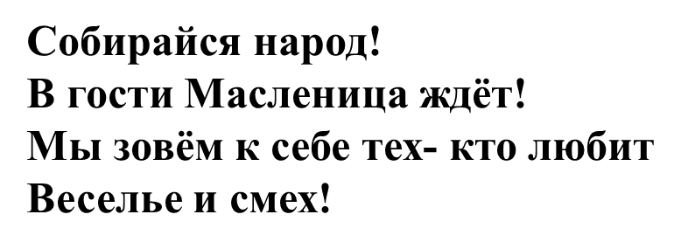

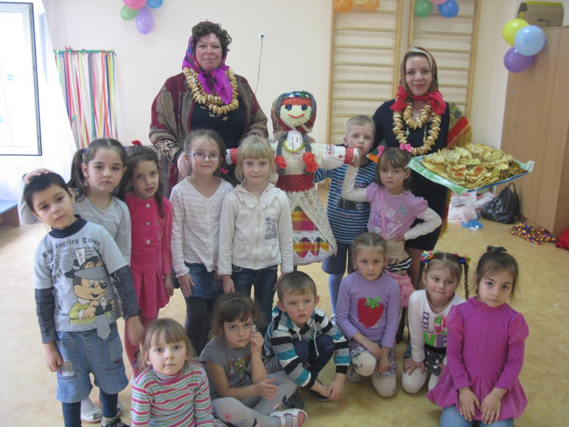 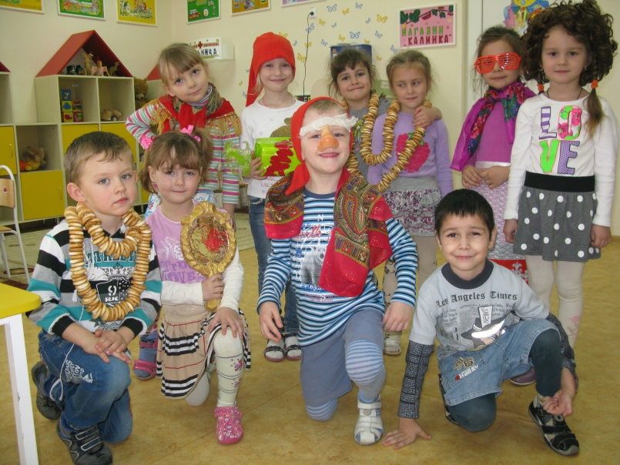

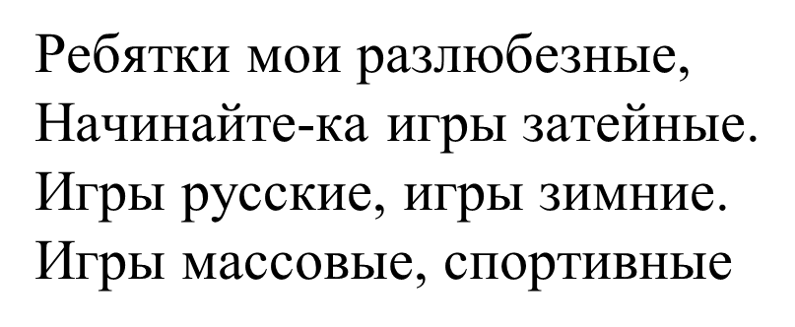

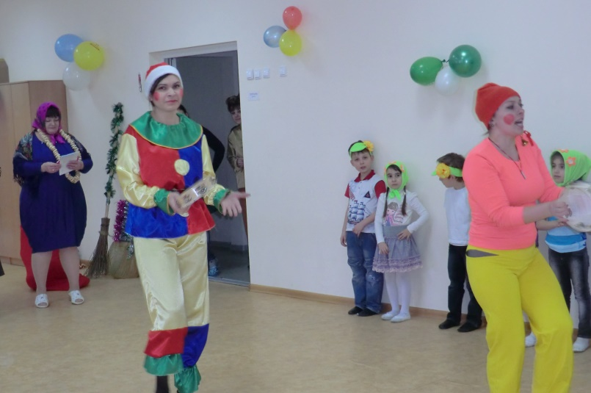

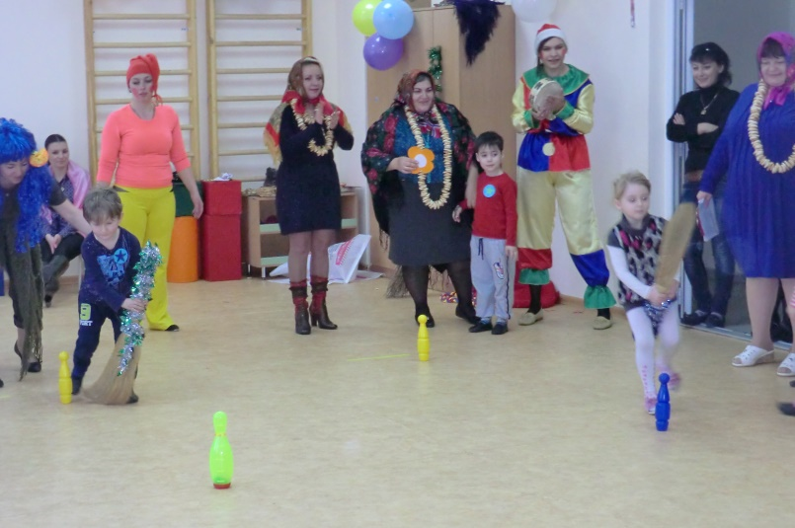

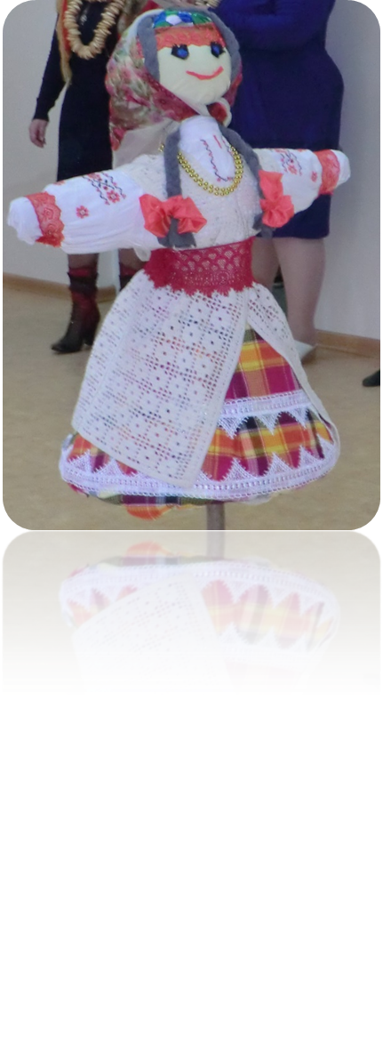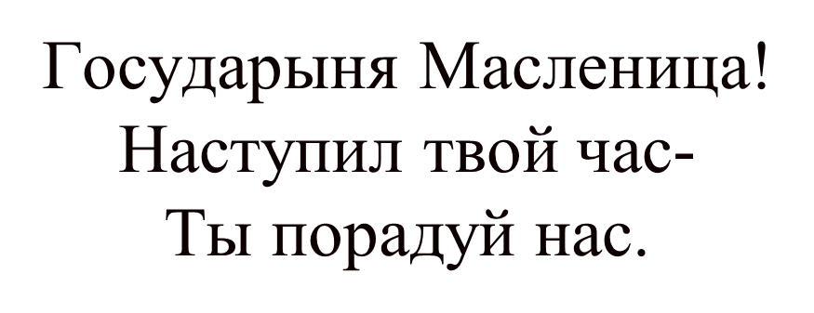 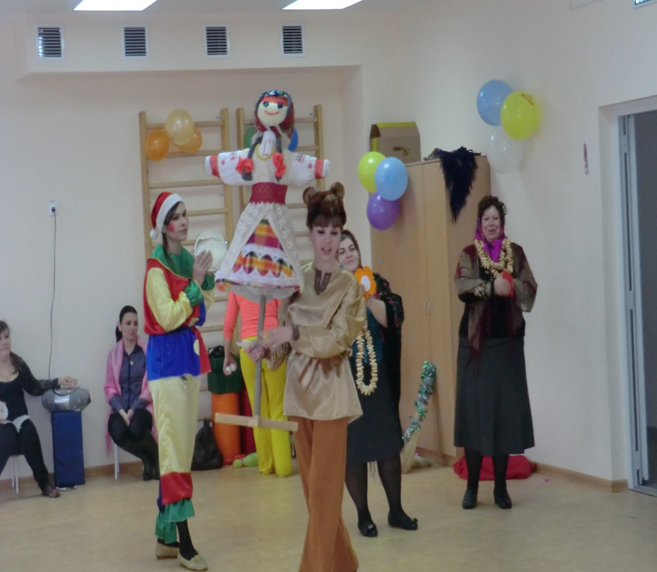

**Результат:**

Приобщение детей к традициям проведения народного праздника.

Повышение познавательного интереса к родной истории.

Создание в детском коллективе атмосферы радости совместного творчества.

Развитие двигательных и музыкальных способностей.

Усвоение традиционных культурных эталонов детьми и их родителями.

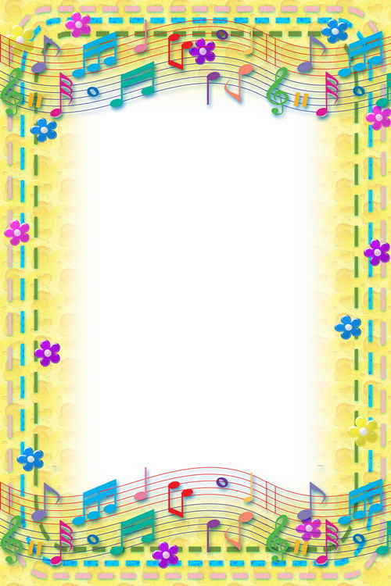Муниципальное бюджетное дошкольное образовательное учреждение

«Детский сад общеразвивающего вида №16»

***«Роль музыкального фольклора в***

***формировании общей культуры***

***дошкольников»***

***(Масленица)***



Музыкальный руководитель

МБДОУ №16

Бонет Е.Ю.

г.Майкоп